Vous pouvez partager un article en cliquant sur les icônes de partage en haut à droite de celui-ci.
La reproduction totale ou partielle d’un article, sans l’autorisation écrite et préalable du Monde, est strictement interdite.
Pour plus d’informations, consultez nos conditions générales de vente.
Pour toute demande d’autorisation, contactez syndication@lemonde.fr.
En tant qu’abonné, vous pouvez offrir jusqu’à cinq articles par mois à l’un de vos proches grâce à la fonctionnalité « Offrir un article ».
https://www.lemonde.fr/article-offert/0d2f0e1350e9-6666420/les-lumieres-sombres-d-arnaud-miranda-l-acide-de-la-pensee-neoreactionnaire-americaine
« Les Lumières sombres », d’Arnaud Miranda : l’acide de la pensée néoréactionnaire américaine
Dans un essai salutaire, le politiste analyse le discours d’intellectuels d’extrême droite influents dans la Washington trumpienne, tels que Curtis Yarvin et Nick Land.
Par Marc-Olivier Bherer
Publié le 12 février 2026 à 06h00
Temps de Lecture 2 min.
Offrir l’article Lire plus tard
Partager
- Partager sur Messenger
- Partager sur Facebook
- Envoyer par e-mail
- Partager sur Linkedin
- Copier le lien
Article réservé aux abonnés
« Les Lumières sombres. Comprendre la pensée néoréactionnaire », d’Arnaud Miranda, Gallimard/Le Grand Continent, « Bibliothèque de géopolitique », 160 p., 18 €, numérique 13 €.
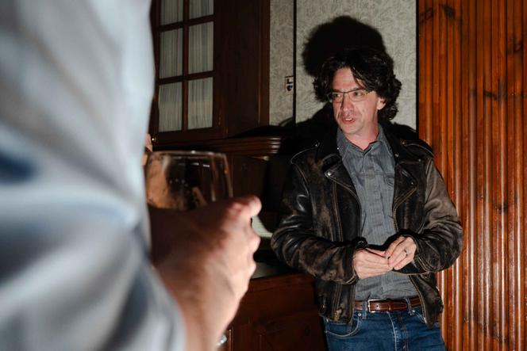Curtis Yarvin, figure des néoréactionnaires américains, à l’université Harvard (Massachusetts), en mai 2025. SOPHIE PARK/NYT-REDUX-REA
Donald Trump et sa politique du coup d’éclat nous précipitent dans un nouveau monde, plus incertain, plus dangereux. Pour l’éclairer, les éditions Gallimard lancent la collection « Bibliothèque de géopolitique », dirigée par la responsable du département Connaissance de la maison, Sophie Kucoyanis, et Gilles Gressani, qui est à la tête de la revue Le Grand Continent.
Pour autant, le premier titre de cette collection n’aborde pas directement la nouvelle réalité géostratégique. Dans Les Lumières sombres, Arnaud Miranda dresse, en spécialiste de théorie politique, une autre cartographie, celle de la pensée obscurantiste qui circule désormais jusque dans les couloirs du pouvoir à Washington. Un livre salutaire, tant ces idées pèsent dans le basculement du monde, même s’il se révèle parfois lacunaire.
Arnaud Miranda revient sur le « renouveau idéologique » qui se retrouve aujourd’hui au cœur du pouvoir trumpiste, en s’arrêtant sur l’un de ses principaux courants de pensée : les « Lumières sombres », selon l’expression reprise en 2012 par l’écrivain britannique Nick Land pour désigner une contre-culture d’extrême droite apparue en ligne à la fin de la décennie 2000. Elle est composée de nombreuses chapelles, dont Arnaud Miranda parvient à synthétiser l’esprit commun. Il en identifie cinq traits essentiels : un rejet en bloc de la démocratie ; un profond pessimisme anthropologique ; un sexisme et un racisme affichés au nom d’une vision élitiste de la société ; la revendication d’un droit pour chacun de rompre avec l’Etat comme un consommateur se détourne d’un service ; enfin, un optimisme radical quant aux possibilités offertes par les nouvelles technologies.
L’informaticien Curtis Yarvin, qui prône un « techno-monarchisme », incarne plus que tout autre ce mouvement de pensée. Or, écrit Arnaud Miranda, « plusieurs de ses thèses éclairent a posteriori les nouvelles mesures de Trump ». Yarvin propose notamment que les Etats-Unis se détournent d’une Europe jugée trop libérale, pour permettre à la Russie d’en faire « un laboratoire de la réaction », ce qui résonne avec la manière dont le vice-président américain, J. D. Vance, à Munich, en février 2025, a présenté le progressisme comme la principale menace pesant sur le Vieux Continent.
Monarchisme
Au demeurant, la « néoréaction » que l’auteur analyse a pris son essor lorsque Yarvin, alors ingénieur de la Silicon Valley, a commencé, en 2007, une carrière de blogueur. Son langage imagé, sa vive ironie et son ton badin l’ont vite fait connaître auprès de certains magnats d’Internet, tel le milliardaire Peter Thiel, cofondateur de PayPal. Contempteur de ce qu’il appelle la « cathédrale », le tout-idéologique que formeraient l’université et la presse, il entend produire, résume l’auteur, « un contre-discours face à l’hégémonie démocratique et progressiste ». D’abord inspiré par ce que la philosophie libertarienne a de plus radical, Curtis Yarvin s’en est quelque peu éloigné, en finissant par puiser chez Thomas Carlyle (1795-1881), un auteur britannique hostile à la Révolution, un monarchisme qu’il juge nécessaire pour éviter la domination d’une plèbe dupée par la « cathédrale ».
Le Monde Ateliers

Découvrez les ateliers d’écriture organisés avec « Le Monde des livres »
Le Monde Ateliers

La fine analyse des idées de Yarvin menée par Arnaud Miranda s’arrête toutefois trop peu sur sa relativisation des crimes nazis. Au-delà du mépris de l’histoire, cette question aurait mérité d’être développée, tant la mémoire de la seconde guerre mondiale a fondé l’ordre international dont Curtis Yarvin souhaite la destruction.
Naturellement, Nick Land, qui a relancé l’expression « Lumières sombres », occupe également une place importante dans le livre. Selon lui, la démocratie et l’égalitarisme formeraient ensemble un ordre politique empêchant le plein déploiement de la destruction créatrice propre au capitalisme. Pour sortir de cette logique, il propose, à travers des récits de science-fiction, un « accélérationnisme » permettant d’intensifier les avancées technologiques portées par le capitalisme et de mener l’humanité à sa fin : une fusion avec la machine.
Arnaud Miranda reste tout au long du livre sur le terrain de l’histoire des idées. Il n’explore donc pas les raisons proprement politiques pouvant expliquer le succès rencontré par des dystopies aussi absurdes que radicales. Du moins, et ce n’est pas rien, permet-il au lecteur de comprendre une pensée difficilement accessible et qui contribue à définir l’objet hybride qu’est le trumpisme.
Lire aussi l’enquête (2025) | Article réservé à nos abonnés L’internationale réactionnaire, ou comment trois familles de pensée se retrouvent dans leur détestation du progressisme
Lire plus tard
Lire aussi l’enquête (2022) : Article réservé à nos abonnés Une droite intellectuelle américaine en pleine mue illibérale
Lire plus tard
Marc-Olivier Bherer

